Nom : Giotto
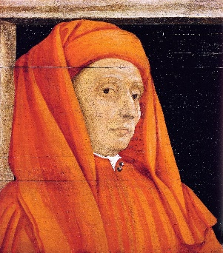
Nom complet : Giotto di Bondone

Nationalité : Italie
Période de temp : 1266 - 1337

Œuvre : On a envoyé une sonde spatial en son honneur

